简易在线记账本系统 软件设计说明书
文档版本： 1.0
编制日期： 2025年11月18日
编制人： 2209计算机 22060938 陈骏鸿
项目名称： 简易在线记账本系统

1. 体系结构设计

1.1 架构概述
本系统采用经典的三层架构模式（Three-Tier Architecture），实现了表示层、业务逻辑层和数据访问层的清晰分离，确保系统的可维护性和可扩展性。

1.2 架构层次说明

1.2.1 表示层（Presentation Layer）
- 组件： HTML模板、CSS样式、JavaScript脚本
- 职责： 用户界面展示、用户交互处理、前端数据验证
- 技术栈： HTML5、CSS3、JavaScript ES6、Chart.js

1.2.2 业务逻辑层（Business Logic Layer）
- 组件： Flask应用、路由控制器、业务服务、数据验证器
- 职责： 业务规则处理、数据验证、流程控制
- 技术栈： Python 3.7+、Flask 2.3.2

1.2.3 数据访问层（Data Access Layer）
- 组件： ORM模型、数据库连接、SQL查询构建器
- 职责： 数据持久化、查询优化、事务管理
- 技术栈： SQLAlchemy 2.0.20、PyMySQL 1.1.0

1.3 架构图
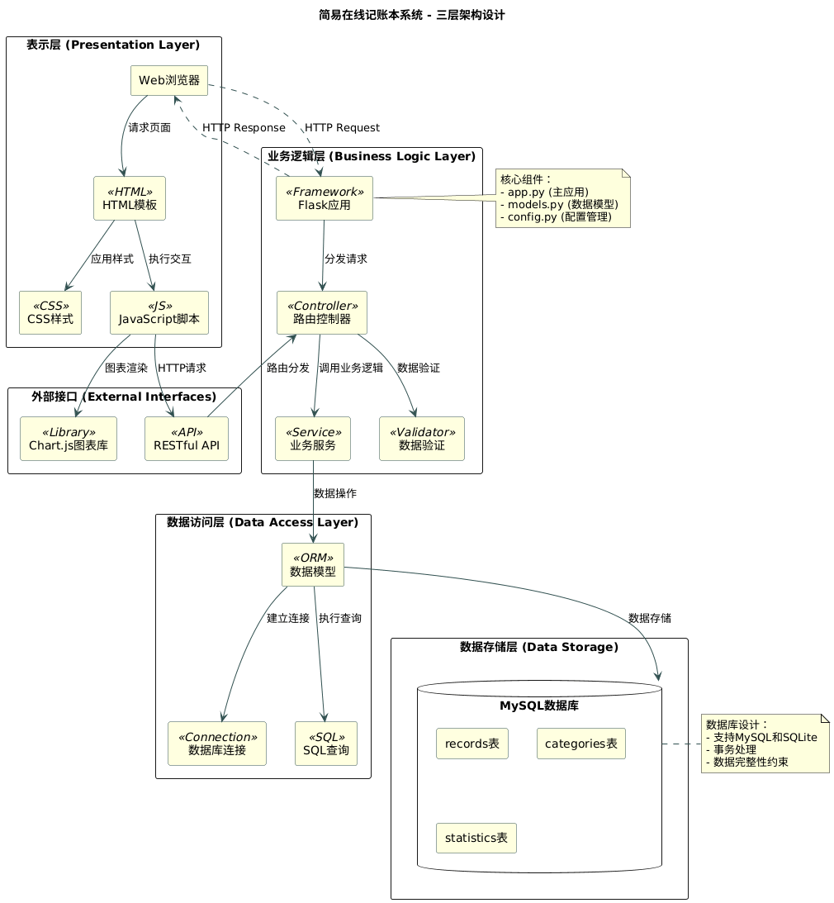

2. 模块设计

2.1 功能模块划分

2.1.1 用户界面模块（UI Module）
- 主页面： 系统入口，展示统计概览
- 记录表单： 收支记录的增删改操作界面
- 统计图表： 数据可视化展示组件
- 数据筛选： 多维度查询筛选界面

2.1.2 记录管理模块（Record Management）
- 记录新增： 添加收入/支出记录
- 记录查询： 按条件检索记录
- 记录修改： 更新已有记录信息
- 记录删除： 删除指定记录

2.1.3 统计分析模块（Statistics Module）
- 分类统计： 按收支分类进行汇总分析
- 时间统计： 按日/月/年时间维度统计
- 图表生成： 生成饼图、柱状图等可视化图表
- 数据聚合： 多维度数据汇总计算

2.1.4 数据处理模块（Data Processing）
- 数据验证： 输入数据格式和业务规则验证
- 数据转换： 数据格式转换和标准化
- 错误处理： 异常捕获和错误信息处理
- 日志记录： 系统操作日志和错误日志

2.1.5 数据持久化模块（Data Persistence）
- ORM映射： 对象关系映射和数据库操作
- 数据库连接： 数据库连接池管理
- 查询构建： SQL查询语句动态构建
- 事务管理： 数据库事务的创建、提交和回滚

2.2 模块结构图

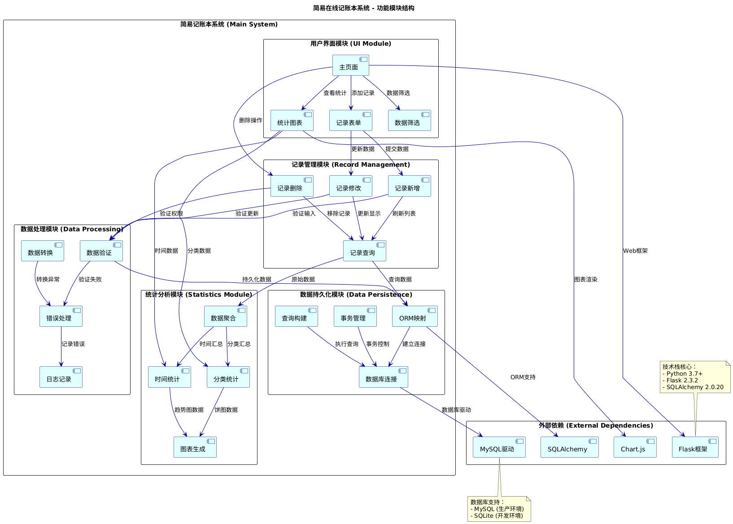

2.3 模块接口设计

2.3.1 RESTful API接口
接口 | 方法 | 功能描述
/api/records | GET | 获取记录列表
/api/record | POST | 创建新记录
/api/record/{id} | PUT | 更新记录
/api/record/{id} | DELETE | 删除记录
/api/stats | GET | 获取统计数据
/api/year-stats | GET | 获取年度统计

2.3.2 数据模型接口
class Record:
- id: int (主键)
- type: str (收入/支出)
- amount: decimal (金额)
- category: str (分类)
- date: date (日期)
- note: str (备注)

3. 数据库设计

3.1 数据库概述
系统采用MySQL作为主要数据库，支持SQLite作为开发环境备选。数据库设计遵循第三范式，确保数据完整性和查询效率。

3.2 核心业务表设计

3.2.1 收支记录表（records）
字段名 | 数据类型 | 长度 | 约束 | 描述
id | INT | - | PK, AUTO_INCREMENT | 主键ID
type | ENUM | - | NOT NULL | 记录类型（income/expense）
amount | DECIMAL | 10,2 | NOT NULL | 金额
category_id | INT | - | FK, NOT NULL | 分类ID（外键）
record_date | DATE | - | NOT NULL | 记录日期
note | VARCHAR | 500 | NULL | 备注信息
created_at | DATETIME | - | DEFAULT CURRENT_TIMESTAMP | 创建时间
updated_at | DATETIME | - | ON UPDATE CURRENT_TIMESTAMP | 更新时间

3.2.2 分类管理表（categories）
字段名 | 数据类型 | 长度 | 约束 | 描述
id | INT | - | PK, AUTO_INCREMENT | 主键ID
name | VARCHAR | 50 | NOT NULL, UNIQUE | 分类名称
type | ENUM | - | NOT NULL | 分类类型（income/expense）
icon | VARCHAR | 20 | NULL | 图标标识
color | VARCHAR | 7 | NULL | 颜色代码
is_active | BOOLEAN | - | DEFAULT TRUE | 是否启用
sort_order | INT | - | DEFAULT 0 | 排序顺序
created_at | DATETIME | - | DEFAULT CURRENT_TIMESTAMP | 创建时间

3.2.3 统计汇总表（statistics）
字段名 | 数据类型 | 长度 | 约束 | 描述
id | INT | - | PK, AUTO_INCREMENT | 主键ID
stat_type | ENUM | - | NOT NULL | 统计类型（daily/monthly/yearly）
stat_date | DATE | - | NOT NULL | 统计日期
category_id | INT | - | FK | 分类ID（外键）
record_type | ENUM | - | NOT NULL | 记录类型（income/expense）
total_amount | DECIMAL | 12,2 | NOT NULL | 总金额
record_count | INT | - | DEFAULT 0 | 记录数量
created_at | DATETIME | - | DEFAULT CURRENT_TIMESTAMP | 创建时间
updated_at | DATETIME | - | ON UPDATE CURRENT_TIMESTAMP | 更新时间

3.2.4 预算管理表（budgets）
字段名 | 数据类型 | 长度 | 约束 | 描述
id | INT | - | PK, AUTO_INCREMENT | 主键ID
category_id | INT | - | FK, NOT NULL | 分类ID（外键）
budget_month | VARCHAR | 7 | NOT NULL | 预算月份（YYYY-MM）
budget_amount | DECIMAL | 10,2 | NOT NULL | 预算金额
spent_amount | DECIMAL | 10,2 | DEFAULT 0 | 已花费金额
remaining_amount | DECIMAL | 10,2 | DEFAULT 0 | 剩余金额
alert_threshold | DECIMAL | 3,2 | DEFAULT 0.8 | 预警阈值
is_active | BOOLEAN | - | DEFAULT TRUE | 是否启用
created_at | DATETIME | - | DEFAULT CURRENT_TIMESTAMP | 创建时间
updated_at | DATETIME | - | ON UPDATE CURRENT_TIMESTAMP | 更新时间

3.3 数据库E-R图
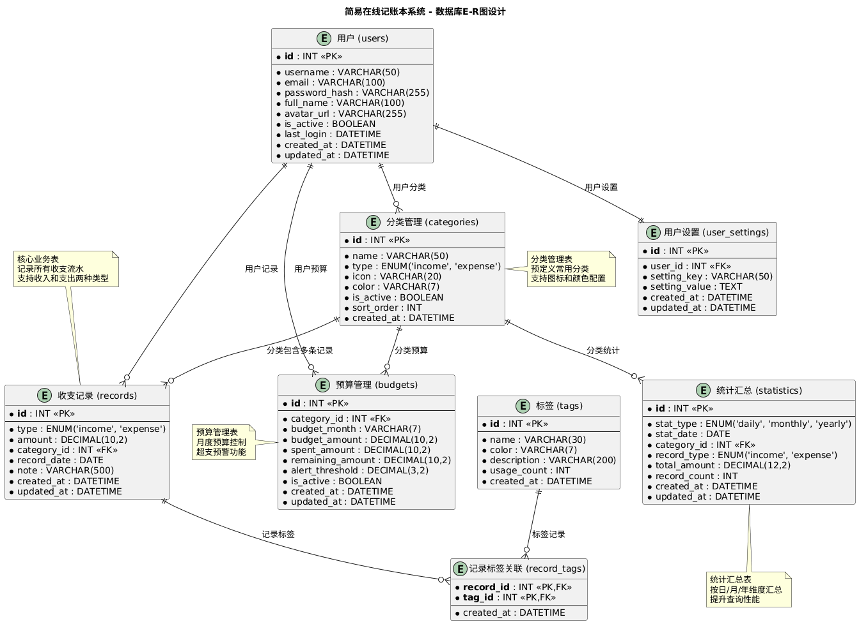

3.4 数据库索引设计
- 主键索引： 所有表的id字段
- 唯一索引： categories表的name字段
- 组合索引：
  - records表：(record_date, type)
  - statistics表：(stat_date, stat_type, category_id)
- 外键索引： 所有外键字段

3.5 数据完整性约束
- 实体完整性： 主键非空唯一
- 参照完整性： 外键约束确保数据一致性
- 域完整性： 字段类型、长度、枚举值约束
- 用户定义完整性： 金额必须大于0，日期不能为未来日期

4. 界面设计

4.1 界面设计原则
- 简洁性： 界面布局清晰，操作流程简单
- 一致性： 统一的视觉风格和交互模式
- 易用性： 符合用户习惯的操作方式
- 响应式： 适配不同设备屏幕尺寸

4.2 主要界面设计

4.2.1 主页面设计
- 顶部区域： 月度/年度统计卡片，支持时间导航
- 中部区域： 每日收支趋势图表
- 下部区域： 分类统计饼图和记录列表

4.2.2 记录管理界面
- 添加表单： 模态窗口形式，包含类型、金额、分类、日期、备注字段
- 编辑表单： 预填充现有数据，支持字段修改
- 列表展示： 表格形式，支持排序和分页

4.2.3 统计分析界面
- 图表切换： 支出/收入饼图切换按钮
- 时间选择： 月份/年份下拉选择器
- 数据展示： 分类详情列表，显示金额和百分比

4.3 界面流程图
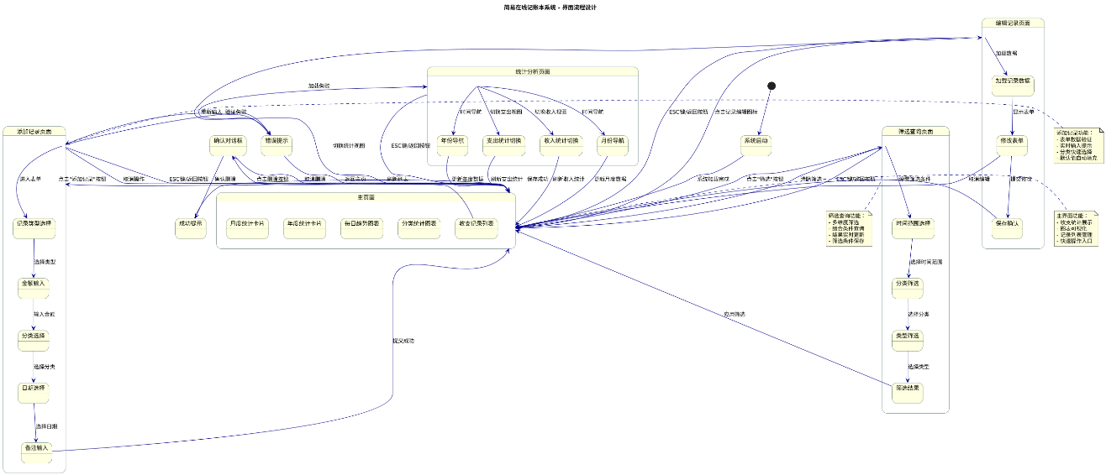

4.4 用户体验设计
- 加载状态： 数据加载时显示进度指示器
- 错误提示： 友好的错误信息和解决建议
- 成功反馈： 操作成功后的确认提示
- 快捷操作： 键盘快捷键支持

5. 技术选型与实现

5.1 开发技术栈
- 后端框架： Flask 2.3.2
- 数据库ORM： SQLAlchemy 2.0.20
- 数据库驱动： PyMySQL 1.1.0
- 前端框架： 原生JavaScript + HTML5 + CSS3
- 图表库： Chart.js
- 数据库： MySQL 8.0 / SQLite 3

5.2 开发环境配置
# Python依赖安装
pip install flask==2.3.2
pip install sqlalchemy==2.0.20
pip install pymysql==1.1.0
pip install cryptography
# 数据库初始化
python init_mysql.py
# 启动应用
python app.py

5.3 部署架构
- 开发环境： SQLite + Flask开发服务器
- 生产环境： MySQL + WSGI服务器（如Gunicorn）
- 静态资源： CDN或本地文件服务

5.4 性能优化策略
- 数据库优化： 合理使用索引，避免N+1查询
- 缓存机制： 统计数据缓存，减少重复计算
- 前端优化： 图片压缩，CSS/JS文件合并
- 异步处理： 大量数据处理使用异步任务

6. 安全性设计

6.1 数据安全
- 输入验证： 前后端双重数据验证
- SQL注入防护： 使用ORM参数化查询
- XSS防护： 输出内容HTML转义

6.2 系统安全
- 错误处理： 统一异常处理，避免敏感信息泄露
- 日志记录： 操作日志记录，便于问题追踪
- 数据备份： 定期数据库备份策略

7. 测试设计

7.1 测试策略
- 单元测试： 核心业务逻辑函数测试
- 集成测试： API接口功能测试
- 系统测试： 端到端功能流程测试
- 性能测试： 响应时间和并发能力测试

7.2 测试用例设计
- 正常流程测试： 标准业务操作流程
- 异常流程测试： 错误数据和异常情况处理
- 边界值测试： 数据边界和极限情况
- 兼容性测试： 不同浏览器和设备测试

8. 维护与扩展

8.1 维护策略
- 版本管理： 使用Git进行代码版本控制
- 文档维护： 及时更新技术文档和用户手册
- 监控告警： 系统运行状态监控和异常告警

8.2 扩展规划
- 功能扩展： 预算管理、账单提醒、数据导出
- 性能扩展： 数据库读写分离、缓存集群
- 架构扩展： 微服务架构改造、容器化部署

